Weka - Khung phần mềm mã nguồn mở cho khai phá dữ liệu: Trường hợp điển hình xử lý dữ liệu GNSS theo chuỗi thời gian

Lê Đức Tình¹ , Phạm Ngọc Quang^{1, 2}, Nguyễn Thị Hiền¹, Nguyễn Gia Trọng^{1,2,*}
¹ Trường Đại học Mỏ - Địa chất
² Nhóm nghiên cứu Trắc địa cao cấp - môi trường, Trường Đại học Mỏ - Địa chất

TÓM TẮT
Bài báo giới thiệu về phần mềm Weka, một công cụ mã nguồn mở mạnh mẽ được phát triển bởi Đại học Waikato, New Zealand, dùng trong phân tích dữ liệu và khai phá tri thức. Weka cung cấp nhiều thuật toán học máy và công cụ xử lý dữ liệu giúp người dùng xây dựng mô hình dự báo dễ dàng mà không cần lập trình phức tạp. Các giao diện chính của Weka như Explorer, Experimenter, KnowledgeFlow, Workbench và Simple CLI hỗ trợ đa dạng các phương pháp học máy, từ phân loại, phân cụm đến hồi quy, đồng thời cho phép trực quan hóa kết quả. Phần mềm này đã được ứng dụng rộng rãi trong các lĩnh vực như giáo dục, y tế và kinh doanh. Tại Việt Nam, Weka đã được sử dụng trong phân tích dữ liệu bất động sản và kinh doanh thiết bị điện tử, nhưng vẫn chưa được ứng dụng nhiều trong xử lý dữ liệu địa không gian. Bài báo cũng tập trung vào việc ứng dụng Weka để phân tích chuỗi dữ liệu GNSS theo thời gian. Nhóm tác giả đã sử dụng các mô hình hồi quy tuyến tính và Holt-Winters để phân tích thành phần độ cao của điểm GNSS. Kết quả nghiên cứu cho thấy Weka là công cụ hữu ích trong việc xử lý dữ liệu địa không gian và dự báo chuỗi thời gian, dù vẫn còn một số hạn chế trong hiển thị và phân tích dữ liệu.

Từ khóa: Weka, khai phá dữ liệu, học máy, trí tuệ nhân tạo, dữ liệu GNSS theo thời gian
- Đặt vấn đề
Weka (Waikato Environment for Knowledge Analysis) là một bộ công cụ mã nguồn mở mạnh mẽ, được phát triển bởi Đại học Waikato, New Zealand, dùng cho việc phân tích dữ liệu và khai phá tri thức. Weka cung cấp một loạt các thuật toán học máy và công cụ xử lý dữ liệu, hỗ trợ trong việc xây dựng các mô hình dự báo và phân tích dữ liệu một cách dễ dàng. Giao diện người dùng trực quan cùng với khả năng tương thích với các định dạng dữ liệu phổ biến giúp người dùng dễ dàng triển khai các giải pháp học máy mà không cần phải lập trình phức tạp.
Weka không chỉ cho phép thực hiện các phương pháp học máy như phân loại, phân cụm, hồi quy mà còn cung cấp các công cụ đánh giá và trực quan hóa kết quả (Bouckaert et al., 2010).
Weka được sử dụng trong nhiều lĩnh vực khác nhau như sinh học (Frank, Hall, Trigg, Holmes, & Witten, 2004), giáo dục (Aher & Lobo, 2011; Sigurdardottir, Jonsdottir, & Benediktsson, 2007), phân tích tin tức trong lĩnh vực báo chí (Kalmegh, 2015) …
Các tác giả (Sigurdardottir et al., 2007) đã phân tích các yếu tố ảnh hưởng đến cải thiện kiểm soát đường huyết trong các can thiệp giáo dục cho bệnh nhân tiểu đường type 2, dựa trên các thử nghiệm ngẫu nhiên có kiểm soát (RCT) từ năm 2001-2005. Kết quả cho thấy mức HbA1c ban đầu là yếu tố quan trọng nhất ảnh hưởng đến hiệu quả của can thiệp giáo dục. Mức HbA1c ban đầu dưới 7,9% chỉ tạo ra sự thay đổi nhỏ, trong khi mức trên 8,0% dẫn đến giảm đáng kể từ 0,8% đến 2,5%. Thời gian, nội dung và cường độ giáo dục không dự đoán được thay đổi mức HbA1c.
Hiệu suất khai thác dữ liệu trong hệ thống giáo dục, phân tích hiệu suất của sinh viên năm cuối ngành Công nghệ thông tin đã được thực hiện với việc ứng dụng phần mềm WEKA. Nhiều kỹ thuật khai thác dữ liệu như phân loại, phân cụm, và phát hiện giá trị ngoại lai đã được sử dụng để tìm ra các mối quan hệ ẩn trong dữ liệu (Aher & Lobo, 2011).
Fateh và cộng sự đã khảo sát ứng dụng khai thác dữ liệu trong hệ thống Đánh giá Giảng viên và phân tích ý kiến của sinh viên về giảng viên bằng công cụ WEKA. Kết quả cho thấy, các kỹ thuật khai thác dữ liệu như phân loại, phân cụm và phát hiện giá trị ngoại lai đã giúp dự đoán giảng viên sẽ tiếp tục được mời giảng dạy hay bị ngừng hợp đồng trong các học kỳ tiếp theo dựa trên các yếu tố như điểm đánh giá, trình độ và kinh nghiệm giảng dạy (Ahmadi & Ahmad, 2013).
Bài báo (Hussain, Dahan, Ba-Alwib, & Ribata, 2018) đã nghiên cứu sử dụng công cụ khai thác dữ liệu WEKA để phân tích dữ liệu từ ba trường đại học ở Assam, Ấn Độ, nhằm cải thiện kết quả học tập và ngăn ngừa tình trạng bỏ học. Kết quả cho thấy thuộc tính đánh giá nội bộ có ảnh hưởng lớn nhất đến kết quả học kỳ cuối của sinh viên. Phương pháp phân loại Random Forest vượt trội hơn các phương pháp khác về độ chính xác.
Ngày nay, nghiên cứu xử lý dữ liệu lớn đặt ra nhiều thách thức, đặc biệt là về vấn đề lập trình. Weka được thiết kế để cung cấp nhiều công cụ phục vụ phân tích dữ liệu lớn với tốc độ nhanh (Koliopoulos, Yiapanis, Tekiner, Nenadic, & Keane, 2015).
Hiệu suất của các thuật toán phân loại REPTree, Simple Cart và RandomTree trên tập dữ liệu tin tức Ấn Độ đã được đánh giá, với mục tiêu tối ưu hóa tỷ lệ dương tính thực và giảm tỷ lệ dương tính giả. Kết quả cho thấy RandomTree vượt trội hơn REPTree và Simple Cart về hiệu quả và độ chính xác. Công cụ API Weka đã được sử dụng để phân tích dữ liệu (Kalmegh, 2015).
Phân cụm là một kỹ thuật khai phá dữ liệu quan trọng, giúp phân tích dữ liệu từ nhiều góc độ khác nhau. Nghiên cứu (Kodati, Vivekanandam, & Ravi, 2019) so sánh hiệu suất của các thuật toán phân cụm không giám sát, được đánh giá trên công cụ Weka, nhằm tìm ra thuật toán phù hợp nhất cho bộ dữ liệu bệnh tim.
Các loại dữ hiện nay được thu nhận liên tục theo thời gian, từ đó xuất hiện nhu cầu xử lý dữ liệu theo chuỗi thời gian. Một trong những công việc khi xử lý dữ liệu theo chuỗi thời gian đó là công tác dự đoán. Công trình (Attwal & Dhiman, 2020) đã giới thiệu kết quả dự đoán từ chuỗi dữ liệu theo thời gian sử dụng phần mềm Weka.
Tại Việt Nam, phần mềm Weka đã được ứng dụng để phân tích dữ liệu trong kinh doanh bất động sản (Nguyễn et al., 2021), kinh doanh thiết bị điện tử (Ninh Hoài, 2017), ước tính khối lượng vật tư trong giai đoạn xây dựng ý tưởng của dự án (Luân & Sơn, 2022). Tuy nhiên, trong nghiên cứu xử lý dữ liệu địa không gian, phần mềm Weka chưa được ứng dụng một cách rộng rãi.
Trí tuệ nhân tạo đã được ứng dụng phân tích dữ liệu trong nghiên cứu tai biến thiên tai tại Việt Nam như nghiên cứu về lũ quét (V.-N. Nguyen et al., 2020; Tinh, Thao, Bui, & Trong, 2024), nghiên cứu về ngập lụt (Trong et al., 2023). Bên cạnh đó, các mô hình trí tuệ nhân tạo cũng đã được ứng dụng trong phân tích chuỗi dữ liệu biến dạng bề mặt mỏ (Q. L. Nguyen, Nguyen, Tran, Bui, & Technology, 2021), phân tích chuyển dịch thẳng đứng vỏ trái đất (Le Duc Tinh & Quoc, 2024) cũng như phân tích và dự đoán dữ liệu nghiệm triều tại Việt Nam (Trọng & Quý, 2024) … Trong các công bố trên, ngôn ngữ lập trình, đặc biệt là Python đã được sử dụng để xây dựng chương trình xử lý dữ liệu.
Bài báo này giới thiệu kết quả phân tích chuỗi dữ liệu GNSS theo thời gian trên cơ sở sử dụng phần mềm Weka.
- Phần mềm Weka
Để cài tải và cài đặt Weka, người sử dụng truy cập vào trang Web https://www.weka.io/. Sau khi đã cài đặt, chương trình có giao diện như hình 1.
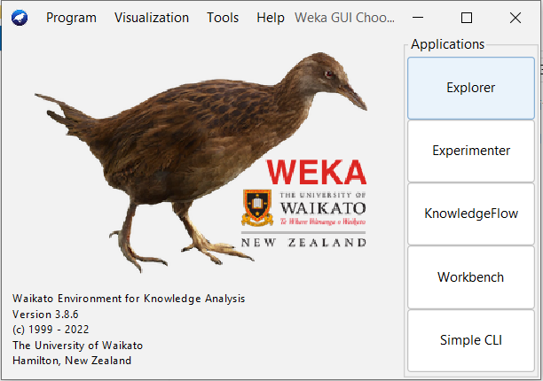
Hình 1. Giao diện chính của phần mềm Weka
Explorer là một trong những giao diện chính của Weka, hỗ trợ người dùng khám phá và xử lý dữ liệu một cách trực quan. Nó cung cấp công cụ mạnh mẽ để tiền xử lý dữ liệu, xây dựng mô hình, và đánh giá kết quả. Explorer cho phép nhập dữ liệu từ nhiều định dạng khác nhau và áp dụng các phương pháp lọc, biến đổi dữ liệu, đồng thời dễ dàng so sánh hiệu suất mô hình qua các phép đo như độ chính xác và độ nhạy. Giao diện này đặc biệt hữu ích cho người mới học máy nhờ tính dễ sử dụng và trực quan (Bouckaert et al., 2010).
Experimenter trong Weka chuyên dùng để thực hiện thí nghiệm và so sánh hiệu suất mô hình học máy. Công cụ này cho phép thiết lập các kịch bản thử nghiệm, chạy nhiều lần với bộ dữ liệu khác nhau, và thu thập kết quả có hệ thống. Experimenter rất hữu ích trong việc đánh giá nhiều mô hình cùng lúc dựa trên các tiêu chí như thời gian huấn luyện và độ chính xác. Kết quả thí nghiệm có thể xuất dưới dạng bảng hoặc đồ thị để dễ dàng phân tích và trình bày (Bouckaert et al., 2010).
KnowledgeFlow là một giao diện khác của Weka, cho phép người dùng xây dựng quy trình xử lý dữ liệu thông qua biểu đồ luồng công việc. Người dùng có thể kéo thả các thành phần, kết nối chúng để tạo quy trình tự động. KnowledgeFlow hỗ trợ trực quan hóa toàn bộ quy trình, từ nhập liệu đến đánh giá kết quả, và đặc biệt hữu ích khi xử lý quy trình phức tạp hoặc lặp đi lặp lại. Nó cho phép điều chỉnh và mở rộng quy trình dễ dàng, phù hợp với người dùng thích làm việc với biểu đồ (Bouckaert et al., 2010).
Workbench là giao diện tổng hợp của Weka, kết hợp các công cụ chính như Explorer, Experimenter, KnowledgeFlow, và Simple CLI trong một môi trường làm việc duy nhất. Giao diện này giúp người dùng dễ dàng chuyển đổi giữa các công cụ, tăng cường khả năng quản lý dự án học máy mà không cần chuyển đổi ứng dụng. Workbench giúp tiết kiệm thời gian và cung cấp một môi trường làm việc linh hoạt, hiệu quả (Bouckaert et al., 2010).
Simple CLI (Command Line Interface) là tính năng của Weka dành cho người thích làm việc với dòng lệnh. Simple CLI cung cấp hầu hết các chức năng của Weka qua các lệnh trực tiếp, giúp tự động hóa và tích hợp Weka vào quy trình công việc hiện có. Giao diện này đặc biệt hữu ích khi xử lý dữ liệu lớn hoặc thí nghiệm lặp lại, mang lại sự linh hoạt và kiểm soát tối ưu quá trình học máy (Bouckaert et al., 2010).
- Dữ liệu và phương pháp nghiên cứu
3.1 Phương pháp nghiên cứu
Phương pháp nghiên cứu của nhóm tác giả được thể hiện như trong hình 2. Dữ liệu đo sau khi đã thu thập được, được chuyển về định dạng dữ liệu RINEX. Tiếp đó, phần mềm Gamit/Globk được ứng dụng để phân tích chuỗi dữ liệu GNSS theo thời gian. Chi tiết về quá trình và kết quả xử lý dữ liệu tham khảo (Trọng et al., 2022). Kết quả của quá trình xử lý nêu trên là các thành phần tọa độ hàng ngày của điểm có dữ liệu. Thành phần độ cao của điểm theo chuỗi thời gian sau đó được sử dụng để phân tích với các hàm Hồi quy tuyến tính (Linear Regression) và Holt-Winters của phần mềm Weka.
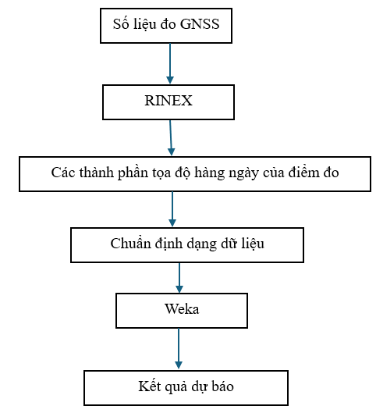
Hình 2. Phương pháp phân tích chuỗi dữ liệu theo thời gian sử dụng phần mềm Weka
Hồi quy tuyến tính là phương pháp phân tích chuỗi thời gian phổ biến nhờ tính đơn giản và dễ hiểu. Ưu điểm chính của nó là dễ triển khai, dễ giải thích kết quả, và xử lý được lượng dữ liệu lớn. Phương pháp này giúp xác định mối quan hệ giữa biến mục tiêu và biến giải thích, cung cấp một mô hình dự đoán cơ bản khi thỏa mãn các giả định. Tuy nhiên, hồi quy tuyến tính gặp khó khăn trong việc mô hình hóa mối quan hệ phi tuyến và xử lý các yếu tố ngoại lai, dẫn đến dự đoán sai khi dữ liệu có nhiều biến động. Nó cũng không nắm bắt được các yếu tố phức tạp như mùa vụ hay xu hướng dài hạn (Hyndman, 2018).
Hàm hồi quy tuyến tính có dạng như phương trình (1) dưới đây.
(1)
Trong (1):
h là thành phần độ cao của điểm theo thời gian;
là hệ số chệch, chính là giá trị thành phần độ cao khi tất cả các biến bằng 0;
là các hệ số hồi quy tương ứng với tất cả các biến;
là các biến độc lập;
ϵ là phần dư (residual), là sự khác biệt giữa giá trị dự đoán và giá trị thực tế của 𝑦.
Khi giải hệ phương trình chứa các phương trình (1), cần phải tìm tất cả các hệ số của β và các biến cũng như phần dư.
Hàm Holt-Winters, hay còn gọi là phương pháp làm mịn Holt-Winters, là một kỹ thuật dự báo chuỗi thời gian được sử dụng rộng rãi để dự đoán các dữ liệu có xu hướng và tính mùa vụ. Phương pháp này kết hợp ba thành phần: làm mịn cấp độ (level), xu hướng (trend), và tính mùa vụ (seasonality). Holt-Winters có hai biến thể chính: mô hình cộng (additive) và mô hình nhân (multiplicative), được lựa chọn dựa trên đặc điểm của chuỗi thời gian. Kỹ thuật này thích hợp cho các ứng dụng như dự báo doanh số, nhu cầu, hoặc các chỉ số kinh tế, giúp đưa ra các dự báo ngắn hạn và trung hạn chính xác (Chatfield & Yar, 1988).
3.2 Dữ liệu nghiên cứu
Dữ liệu thực nghiệm sử dụng trong bài báo này được cung cấp bởi Cục Đo đạc, Bản đồ và Thông tin địa lý Việt Nam; là dữ liệu thu nhận được trạm CORS có tên BTRI thuộc mạng lưới VNGEONET. Thông tin về dữ liệu đo được cung cấp bởi bảng 1.
Bảng 1. Thông tin về dữ liệu thực nghiệm
Tên trạm | Thời gian |  | Loại máy thu | Loại ăng ten | Tần suất (second)
Tên trạm | Bắt đầu | Kết thúc | Loại máy thu | Loại ăng ten | Tần suất (second)
BTRI | 2019/08/10 | 2022/03/18 | LEICA GR50 | LEIAR25.R4 LEIT | 30
Dữ liệu sau khi thu nhận chuyển về định dạng dữ liệu dạng RINEX để xử lý bằng phần mềm Gamit/Globk (Trọng et al., 2022)..
- Kết quả và thảo luận
Khi sử dụng hàm Linear Regression để phân tích chuỗi dữ liệu sử dụng hàm bậc 8 có được kết quả như sau:
(2)
Trong phương trình (2), các biến Lag_h-1 đến Lag_h-7 là các biến trễ (lagged variables) của chuỗi thời gian. Các biến trễ này đại diện cho giá trị của biến phụ thuộc h tại các thời điểm trước đó, giúp mô hình dự báo giá trị h hiện tại dựa trên những giá trị trong quá khứ.
Đồ thị biểu diễn giá trị thực và giá trị dự báo trong trường hợp này được biểu diễn như trong hình 3.
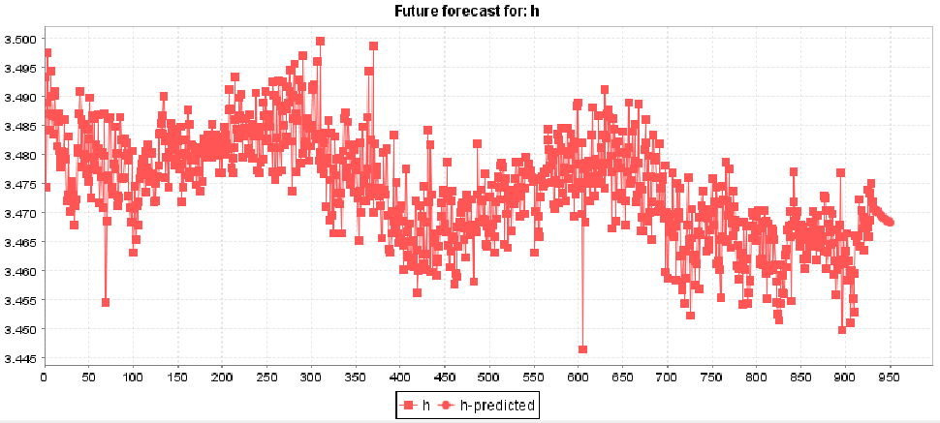
Hình 3. Đồ thị biểu diễn giá trị thực, giá trị dự báo sử dụng hàm Linear Regression
Bên cạnh việc hiển thị đồ thị như hình 3, Weka còn hiển thị giá trị các tham số của hàm xác định được, giá trị dự báo của tập dữ liệu cũng như giá trị dự báo trong tương lai. Nhìn vào hình 3 có thể thấy, rất khó phân biệt màu sắc của đồ thị do phần mềm không cung cấp chức năng thay đổi màu sắc của đồ thị.
Khi sử dụng hàm Holt-Winters để dự báo giá trị chuyển dịch, đồ thị dự báo được cho như trong hình 4.
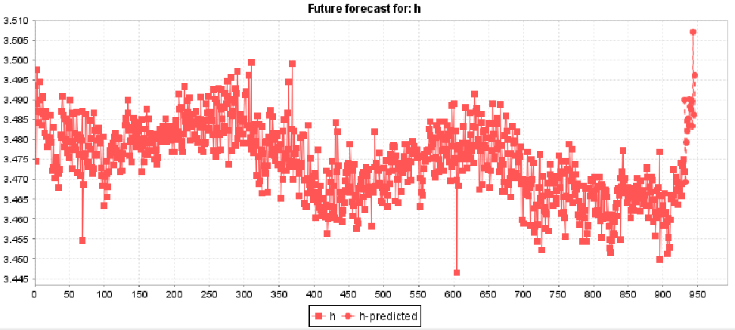
Hình 4. Đồ thị biểu diễn giá trị thực, giá trị dự báo sử dụng hàm Holt-Winters
Trong quá trình tính toán, đã tiến hành dự báo cho 15 ngày tiếp theo (ngày không có giá trị trong chuỗi giá trị ban đầu) với kết quả cho trong bảng 3.
Bảng 3. Kết quả dự đoán giá trị h cho 7 ngày tiếp theo
STT | Hàm Linear regression (m) | Hàm Holt-Winters (m)
1 | 3.4708 | 3.4899
2 | 3.4708 | 3.4693
3 | 3.4703 | 3.4792
4 | 3.4705 | 3.4849
5 | 3.4706 | 3.4822
6 | 3.4704 | 3.4853
7 | 3.4700 | 3.4835
Từ bảng 3 có thể thấy, việc sử dụng hai hàm số khác nhau có thể dẫn đến sự khác biệt ở mức cm của giá trị độ cao dự đoán được.
- Kết luận
Với sự bùng nổ của thông tin như hiện nay, dữ liệu thu nhận được tăng theo cấp số nhân đòi hỏi cần phải có công cụ xử lý phù hợp. Các mô hình trí tuệ nhân tạo là lựa chọn hàng đầu hiện nay do tính ưu việt xử lý dữ liệu lớn cũng như xử lý kết hợp nhiều loại dữ liệu đầu vào khác nhau. Ưu điểm trên càng tỏ ra nổi trội hơn khi xử lý dữ liệu địa không gian với nhiều loại dữ liệu có đơn vị khác nhau.
Đã có nhiều công bố cho thấy tính hiệu quả của phần mềm Weka trong khai phá dữ liệu. Tuy nhiên, phần mềm này chưa được sử dụng một cách phổ biến trong xử lý dữ liệu địa không gian. Một trong những ưu điểm của phần mềm Weka là có thể được sử dụng miễn phí và tích hợp nhiều mô đun mã nguồn mở khác nhau.
Với việc cung cấp các kết quả một cách tường minh ở dạng số là một ưu điểm lớn để có thể sử dụng trong giảng dạy cho sinh viên phục vụ phân tích dữ liệu địa không gian. Trong thời gian tới, cần tiếp tục nghiên cứu ứng dụng phần mềm này một cách rộng rãi trong giảng dạy và nghiên cứu khoa học.
Lời cảm ơn
Tập thể tác giả xin gửi lời cảm ơn chân thành tới Cục Đo đạc, Bản đồ và Thông tin địa lý Việt Nam đã cung cấp dữ liệu thực nghiệm cho bài báo..
Tài liệu tham khảo
Aher, S. B., & Lobo, L. (2011). Data mining in educational system using weka. Paper presented at the International conference on emerging technology trends (ICETT).
Ahmadi, F., & Ahmad, M. S. (2013). Data mining in teacher evaluation system using WEKA. International Journal of Computer Applications, 63(10).
Attwal, K. P. S., & Dhiman, A. S. (2020). Exploring data mining tool-Weka and using Weka to build and evaluate predictive models. Adv. Appl. Math. Sci, 19(6), 451-469.
Bouckaert, R. R., Frank, E., Hall, M., Kirkby, R., Reutemann, P., Seewald, A., & Scuse, D. (Eds.). (2010). WEKA manual for version 3-7-3 (Vol. 327). The university of WAIKATO.
Donoso, F., Yáñez, V., Ortega-Culaciati, F., & Moreno, M. (2023). A machine learning approach for slow slip event detection using GNSS time-series. Journal of South American Earth Sciences, 132, 104680.
Frank, E., Hall, M., Trigg, L., Holmes, G., & Witten, I. H. (2004). Data mining in bioinformatics using Weka. Bioinformatics, 20(15), 2479-2481.
Gao, W., Li, Z., Chen, Q., Jiang, W., & Feng, Y. (2022). Modelling and prediction of GNSS time series using GBDT, LSTM and SVM machine learning approaches. Journal of Geodesy, 96(10), 71.
Hussain, S., Dahan, N. A., Ba-Alwib, F. M., & Ribata, N. (2018). Educational data mining and analysis of students’ academic performance using WEKA. Indonesian Journal of Electrical Engineering Computer Science, 9(2), 447-459.
Hyndman, R. (2018). Forecasting: principles and practice: OTexts.
Kalmegh, S. (2015). Analysis of weka data mining algorithm reptree, simple cart and randomtree for classification of indian news. International Journal of Innovative Science, Engineering Technology, 2(2), 438-446.
Kodati, S., Vivekanandam, R., & Ravi, G. (2019). Comparative analysis of clustering algorithms with heart disease datasets using data mining Weka tool. Paper presented at the Soft Computing and Signal Processing: Proceedings of ICSCSP 2018, Volume 1.
Koliopoulos, A.-K., Yiapanis, P., Tekiner, F., Nenadic, G., & Keane, J. (2015). A parallel distributed weka framework for big data mining using spark. Paper presented at the 2015 IEEE international congress on big data.
Le Duc Tinh, H. N. D., & Quoc, N. G. T. (2024). Exploring the training results of machine learning models using different batch sizes and epochs: A case study with GNSS time series data. Tạp chí Khí tượng thủy văn, 19, 90 - 99.
Luân, N. N., & Sơn, P. V. H. (2022). Đề xuất các mô hình máy học ước tính khối lượng vật tư trong giai đoạn ý tưởng dự án. Tạp chí Vật liệu và Xây dựng-Bộ Xây dựng, 12(05), 89-Trang 95.
Nguyen, Q. L., Nguyen, Q. M., Tran, D. T., Bui, X., & Technology. (2021). Prediction of ground subsidence due to underground mining through time using multilayer feed-forward artificial neural networks and back-propagation algorithm–case study at Mong Duong underground coal mine (Vietnam). Gornye nauki i tekhnologii= Mining Science, 6(4), 241–251.
Nguyễn, T. T. t. N., Lý, P. t. C. n., Phan, M. Đ. t., Phan, T. n. A. P., Đinh, H. n., & Phạm, M. D. n. (2021). Ứng dụng công cụ Weka để đánh giá hiệu quả hoạt động của doanh nghiệp kinh doanh bất động sản Việt Nam. Tạp chí Khoa học HUFLIT, 6(4), 85-85.
Nguyen, V.-N., Yariyan, P., Amiri, M., Dang Tran, A., Pham, T. D., Do, M. P., . . . Tien Bui, D. (2020). A new modeling approach for spatial prediction of flash flood with biogeography optimized CHAID tree ensemble and remote sensing data. Remote Sensing, 12(9), 1373.
Ninh Hoài, A. (2017). Nghiên cứu và xây dựng ứng dụng phân tích dữ liệu kinh doanh thiết bị điện tử.
Sigurdardottir, A. K., Jonsdottir, H., & Benediktsson, R. (2007). Outcomes of educational interventions in type 2 diabetes: WEKA data-mining analysis. Patient education counseling, 67(1-2), 21-31.
Tinh, L. D., Thao, D. T. P., Bui, D. T., & Trong, N. G. (2024). Integrating Harris Hawks optimization and TensorFlow deep learning for flash flood susceptibility mapping using geospatial data. Earth Science Informatics, 1-16.
Trọng, N. G., Nghĩa, N. V., Khải, P. C., Thành, N. H., Hà, L. L., Dũng, V. T., . . . Quang, P. N. (2022). Xác định chuyển dịch trên phạm vi lãnh thổ Việt Nam dựa vào dữ liệu của các trạm CORS thuộc mạng lưới VNGEONET. Tạp chí Khí tượng thủy văn, 739, 59-66.
Trong, N. G., Quang, P. N., Cuong, N. V., Le, H. A., Nguyen, H. L., & Tien Bui, D. (2023). Spatial prediction of fluvial flood in high-frequency tropical cyclone area using TensorFlow 1D-convolution neural networks and geospatial data. Remote Sensing, 15(22), 5429.
Trọng, N. G., & Quý, B. N. (2024). Phân tích chuỗi dữ liệu nghiệm triều sử dụng mạng nơ ron hồi tiếp với nút có cổng (GRU). Tạp chí Khí tượng thủy văn, 765, 39 - 46.
Chatfield, C., & Yar, M. (1988). Holt-Winters forecasting: some practical issues. Journal of the Royal Statistical Society Series D: The Statistician, 37(2), 129-140.
Trọng, N. G., Nghĩa, N. V., Khải, P. C., Thành, N. H., Hà, L. L., Dũng, V. T., . . . Quang, P. N. (2022). Xác định chuyển dịch trên phạm vi lãnh thổ Việt Nam dựa vào dữ liệu của các trạm CORS thuộc mạng lưới VNGEONET. Tạp chí Khí tượng Thủy văn, 739, 59-66.

ABSTRACT
Weka - Open Source Data Mining Software Framework: A Case Study on GNSS Time Series data Processing

Le Duc Tinh¹, Pham Ngoc Quang^{1,2}, Nguyen Thi Hien¹, Nguyen Gia Trong^{1,2,*}
¹ Hanoi University of Mining and Geology
² Geodesy and Environment research group, Hanoi University of Mining and Geology
The article introduces Weka, a powerful open-source software developed by the University of Waikato, New Zealand, used for data analysis and knowledge discovery. Weka provides numerous machine learning algorithms and data processing tools, allowing users to build predictive models easily without complex programming. Its main interfaces, such as Explorer, Experimenter, KnowledgeFlow, Workbench, and Simple CLI, support a wide range of machine learning methods, from classification and clustering to regression, while also enabling result visualization. This software has been widely applied in fields such as education, healthcare, and business. In Vietnam, Weka has been used in real estate data analysis and electronic device business analysis but has yet to see extensive application in geospatial data processing. The article also focuses on applying Weka to analyze GNSS time series data. The authors employed linear regression and Holt-Winters models to analyze the vertical component of GNSS points. The research results indicate that Weka is a useful tool for geospatial data processing and time series forecasting, though there are still some limitations in data display and analysis.
Keywords: Weka, data mining, machine learning, Artificial intelligent GNSS time-series data

